KOMPETENSI PEMBUATAN POLA BUSANA BERBASIS CAD PATTERN SYSTEM GURU SMK TATA BUSANA DI MALANG RAYA

Idah Hadijah*¹, Hapsari Kusumawardani², Nurul Aini³
^{1,2,3} Program Studi Tata Busana, Fakultas Teknik, Universitas Negeri Malang
e-mail: *¹idahhadijah.ft@um.ac.id, ² aiq_mlg@yahoo.com,
³ nurul_aini2305@yahoo.com

Abstrak
Permasalahan yang dihadapi adalah, penguasaan software Computer Aided Design (CAD) pattern system untuk (pembuatan pola busana) yang perlu dikuasai oleh siswa, tidak terlepas dari penguasaan CAD pattern system yang di kuasai oleh pendidik/guru. Namun pada saat ini, kemampuan guru tata busana ataupun siswanya dalam pembuatan pola busana secara komputerisasi masih jarang dimiliki. Padahal melalui teknologi CAD, dapat mencapai produk lebih cepat, disamping itu , karena grading dan marking otomatis, pola busana lebih akurat dan persentase penggunaan bahan lebih efisien.
Berdasarkan hal tersebut perlu diupayakan peningkatan kemampuan guru SMK tata busana dalam penguasaan/kemampuan pembuatan pola busana secara komputerisasi, salah satu upaya tersebut yaitu melalui Pelatihan Pembuatan Pola Busana Berbasis CAD pattern system Pada Guru SMK Tata Busana Di Kota Malang.
Metode yang digunakan berupa penyampaian materi teori dan praktik dengan ceramah, demonstrasi dan praktikum.
Pelaksanaan kegiatan pengabdian berlangsung 8 pertemuan, setiap pertemuan 4 jam, total 32 jam, yang dilaksanakan hari sabtu-minggu 7-8 April 2018 dan 21-22 April 2018, yang dikuiti oleh 23 peserta. Kegiatan berupa penyampaian materi dan praktek langsung pembuatan pola busana menggunakan CAD pattern system.
Hasil kegiatan adalah meningkatnya kemampuan peserta pelatihan dalam pembautan pola busana menggunakan CAD patterm system.
Mengingat besarnya manfaat kegiatan pengabdian pada masyarakat, selanjutnya perlu pelatihan serupa pada masyarakat yang berbeda, wilayah yang berbeda, agar peningkatan kompetensi pembuatan pola busana menggunakan CAD pattern system dapat menjangkau sasaran lebih luas.

Kata kunci: Pola Busana, CAD Patttern System
Abstract
The problem faced is, the mastery of Computer Aided Design (CAD) pattern system for (making patterns of clothing) that need to be mastered by students, not apart from the mastery of CAD pattern system by teachers. But at this time, the ability of teachers or clothing fashion students in the manufacture of computerized fashion patterns are still rarely owned. Though through CAD
technology, can achieve faster products, in addition, because of automatic grading and marking, fashion patterns more accurate and the percentage of the use of materials more efficiently.
Based on the above, it is necessary to improve the skill of SMK teacher of clothing in the mastering / capability of making computerized fashion pattern, one of the efforts is through the Training of Pattern-Based Clothing Pattern of CAD pattern system on SMK Teacher of Clothing In Malang.
The method used is the delivery of material theory and practice with lectures, demonstrations and practicum. Implementation of the devotion activity took place 8 meetings, every 4 hours meeting, total 32 hours, which was held on Saturday 7-8 April 2018 and 21-22 April 2018, which was studied by 23 participants. Activities in the form of delivery of materials and direct practice of making fashion patterns using CAD pattern system.
The result of the activity is the increasing ability of the trainee in pattern patterning using CAD patterm system. Given the enormous benefits of community service activities, further training is needed in different communities, different regions, in order to improve the competence of making clothing patterns using a CAD pattern system to reach broader targets.

Keywords: Pattern of Clothing, CAD pattern system

1. PENDAHULUAN

Pada abad 21 menuntut pembinaan sumber daya manusia yang berkualitas. Salah satu upaya negara dalam pemenuhan SDM (sumber daya manusia) tingkat menengah yang berkualitas adalah pembinaan pendidikan kejuruan. pendidikan kejuruan adalah bagian dari sistem pendidikan yang mempersiapkan seseorang agar lebih mampu bekerja pada satu kelompok pekerjaan atau satu bidang pekerjaan daripada bidang-bidang pekerjaan lainnya (Damarjati, 2016). Menurut penjelasan Undang-Undang Nomor 20 Tahun 2003 Pasal 15, pendidikan kejuruan merupakan pendidikan menengah yang mempersiapkan peserta didik terutama untuk bekerja dalam bidang tertentu. Karakteristik pendidikan kejuruan disamping diarahkan siap memasuki lapangan kerja, juga ditekankan pada penguasaan pengetahuan, keterampilan, sikap dan nilai-nilai yang dibutuhkan oleh dunia kerja.
Salah satu upaya merespon hal tersebut adalah, dengan peningkatan kompetensi guru SMK tata busana dalam pembuatan pola busana menggunakan CAD pattern system, karena penguasaan siswa tentang hal tersebut tidak terlepas dari penguasaan guru/pendidiknya.

  - Analisis Situasi
SMK (sekolah menengah kejuruan) tata busana merupakan salah satu SMK yang tidak terlepas dari tujuan yang ingin mempersiapkan lulusannya agar siap untuk berkiprah di dunia usaha dan industri. Tentunya untuk mewujudkan hal tersebut dibutuhkan pendidik yang mampu mengarahkan siswanya untuk bersaing dalam menghadapi tantangan dan meraih sukses di industri fashion global abad 21.
Lulusan SMK tata busana sangat dibutuhkan di industri fashion, seperti pada bidang kemampuan/kompetensi pattern making (pembuatan pola busana), grading pola busana, serta marker, baik secara manual maupun komputerisasi (https://www.urbanhire.com/jobs/?q=pattern%20maker&sort=date). Kualifikasi yang dibutuhkan di industri fashion adalah: (a) pendidikan SMK tata busana, (b) paham mengenai pola busana, dan (3) menguasai software untuk marker (https://lowongan.trovit.co.id/marker-garment-jobs).
Penguasaan software CAD (Computer Aided Design) pattern system untuk pattern making (pembuatan pola busana) yang perlu dikuasai oleh siswa, tidak terlepas dari penguasaan yang di miliki oleh pendidik/guru. Pada saat ini kemampuan pembuatan pola busana secara manual pada umumnya sudah dimiliki baik oleh pendidik/guru maupun oleh siswanya. Namun sebaliknya kemampuan pembuatan pola secara komputerisasi masih jarang dimiliki. Terbukti dengan adanya beberapa pelatihan pembuatan pola secara komputerisasi kepada guru-guru SMK tata busana di beberapa kota (Suryadi, 2017), juga pada tanggal 8-10 Desember 2017 di UNY (Universitas Negeri Yogyakarta) diadakan pelatihan tersebut terhadap 42 guru tata busana (Fitrihana, 2017). Pelatihan tersebut baru terbatas pada beberapa kota, padahal melalui teknologi CAD, dapat mencapai produk lebih cepat, disamping itu , karena grading dan marking otomatis, pola busana lebih akurat dan persentase penggunaan bahan lebih efisien (Fitrihana, 2009).
Berdasarkan uraian di atas, dapat diidentifikasi beberapa permasalah, yaitu: (1) kebutuhan pemenuhan SDM tingkat menengah yang berkualitas, (2) kebutuhan lulusan SMK yang mampu/siap memasuki lapangan kerja, (3) kebutuhan pekerja lulusan SMK yang kompeten dalam bidang pattern making (pembuatan pola busana) baik secara manual maupun komputerisasi. (4) pendidik/ guru SMK busana yang belum banyak yang memiliki kemampuan pembuatan pola secara komputerisasi.
Solusi terkait dengan permasalah di atas, perlu diupayakan peningkatan kemampuan guru SMK tata busana dalam penguasaan/kemampuan pembuatan pola busana secara komputerisasi, Hal ini sesuai dengan renstra LP2M Universitas Negeri Malang bidang pendidikan dan pembelajaran, pada kegiatan peningkatan kompetensi profesi pendidik dan tenaga kependidikan (Lembaga Penelitian dan Pengabdian Kepada Masyarakat Universitas Negeri Malang, 2016: 38).
Salah satu upaya peningkatan kompetensi profesi pendidik dan tenaga kependidikan, yaitu dengan peningkatan kemampuan guru SMK tata busana dalam penguasaan/kemampuan pembuatan pola busana secara komputerisasi melalui “Pelatihan Pembuatan Pola Busana Berbasis CAD pattern system Pada Guru SMK Tata Busana Di Malang Raya “.

  - Permasalahan
Permasalahan yang dihadapi mitra/guru SMK tata busana adalah:
- Belum maksimalnya keterampilan dan pengetahuan pembuatan pola busana secara komputerisasi dengan CAD pattern system.
- Belum maksimalnya pelatihan dalam peningkatan kemampuan pembuatan pola busana secara komputerisasi dengan CAD pattern system.

  - Solusi yang Ditawarkan
Atas dasar permasalahan yang dikemukakan di atas, beberapa solusi yaitu:
- Sosialisasi mengenai pengetahuan dan informasi pembuatan pola busana (pattern making) secara komputerisasi berbasis CAD pattern system.
- Peningkatan kemampuan guru SMK tata busana di Malang kaitannya dengan teknik pembuatan pola busana secara komputerisasi melalui Pelatihan teknik pembuatan pola busana (pattern making) berbasis CAD pattern system.

2. METODE

Proses pelaksanaan kegiatan dilaksanakan dengan cara:
- Identifikasi peserta yang membutuhkan peningkatan kemampuan pattern making menggunakan CAD pattern system.
- Pemberian pengetahuan tentang pattern making menggunakan CAD pattern system.
- Pemberian pelatihan pattern making menggunakan CAD pattern system.
- Prosedur kegiatan pengabdian ini, yaitu menjelaskan materi teori yang disampaikan dengan cara setiap peserta diberi bahan/materi tertulis agar mudah dipahami oleh peserta, setelah itu instruktur mempraktikan/ demonstrasi cara pembuatan pola busana dengan CAD pattern system
- Metode yang digunakan berupa ceramah untuk menyampaikan materi teori, adapun untuk meningkatkan kemampuan pattern making menggunakan CAD pattern system, yaitu dengan penerapan metode demonstrasi, dan paktikum.
- Peralatan dan bahan yang dibutuhkan untuk pelaksanaan kegiatan ini adalah: komputer/laptop, mouse, mouse pad, panel listrik/kabel roll, buku/diktat CAD pattern system, buku tulis, dan alat tulis.

3. HASIL DAN PEMBAHASAN

3.1 Realisasi Pemecahan Masalah
- Persiapan Kegiatan pengabdian pada masyarakat Sebelum kegiatan dilaksanakan maka dilakukan persiapan sebagai berikut:
- Melakukan studi pustaka untuk pembuatan materi CAD pattern system yang nantinya akan diberika kepada peserta.
- Melakukan sosialosasi kepada peserta latihan, melalui Musyawah Guru Mata Pelajaran (MGMP)
- Persiapan alat dan bahan, seperti laptop, mouse, mouse pad.
- Persiapan alat bantu, LCD, kabel, screen.
- Menentukan waktu pelaksanaan dan lamanya kegiatan, bersama-sama dengan sasaran pelatihan.

3.2 Pelaksanaan Kegiatan Pengabdian
Pelaksanaan kegiatan dilaksanakan pada bulan April 2018, diikuti oleh guru SMK tata busana, sejumlah 23 orang yang berasal dari SMK tata busana di Malang Raya. Peran yang dilakukan peserta adalah membantu memfasilitasi (ikut serta) dalam pelaksanaan pelatihan, dan sosialisasi kegiatan. Dukungan yang dilakukan peserta berupa ijin pelaksanaan kegiatan, serta berpartisipasi aktif dalam kegiatan pelatihan pembuatan pola busana secara komputerisasi yang memiliki potensi untuk dikembangkan.
Pelaksanaan pelatihan, terdiri dari 8 pertemuan, setiap pertemuan 4 jam, total waktu 32 jam. Rangkaian kegiatan pelatihan tersebut yaitu:

- Melakukan sosialisasi ke MGMP tata busana Malang Raya
- Melakukan koordinasi dengan MGMP tata busana Malang Raya
- Melakukan pembukaan di pertemuan awal kegiatan untuk menyampaikan tujuan serta gambaran tentang pelatihan yang akan dilaksanakan.
- Menyampaikan hand out materi pembautan pola busana menggunkan CAD pattern system.
- Memberikan software richpiece dan materi soft file.
- Menjelaskan dan demonstrasi, serta peserta mempraktekan cara install software dan set up program.
- Menjelaskan dan demonstrasi, serta peserta mempraktekan fungsi tool dasar-DGS
- Menjelaskan dan demonstrasi, serta peserta mempraktekan pembuatan pola dasar rok, badan, dan lengan.
- Menjelaskan dan demonstrasi, serta peserta mempraktekan pecah pola rok, blus, dan gaun, serta praktik membuat berbagai jenis kerah, lipit pantas/kupnat.
- Menjelaskan dan demonstrasi, serta peserta mempraktekan pembuatan celana panjang.
- Menjelaskan dan demonstrasi, serta peserta mempraktekan grading pola
- Menjelaskan dan demonstrasi, serta peserta mempraktekan marker pola
- Memberikan pengembangan dan pengayaan kepada peserta terhadap materi ajar yang sudah diberikan, dengan tujuan memberikan kesempatan kepada peserta untuk memperdalam penguasaan materi sehingga tercapai tingkat penguasaan pengetahuan dan keterampilan yang optimal.

3.3 Hasil Kegiatan
Pelaksanaan pelatihan berjalan sesuai dengan yang direncanakan bersama. Instruktur telah menyampaikan materi secara optimal, namun perlu kesabaran dan ketelatenan karena kemampuan pemahaman setaip peserta berbeda-beda. Terutama pada awal-awal kegiatan, pada kegiatan berikutnya peserta sudah dapat memahami materi dengan baik, bahkan ada beberapa peserta dengan membaca hand out sudah dapat mempraktekan pembuatan pola melampui dari materi yang disampaikan saat itu.
Adapun hasil dari kegiatan pelatihan pembuatan pola busana dengan CAD pattern system, peserta dapat membuat pola busana secara komputerisasi, meliputi: install sofware, set up software, membuat pola dasar busana, pecah pola busana, grading dan marker pola.

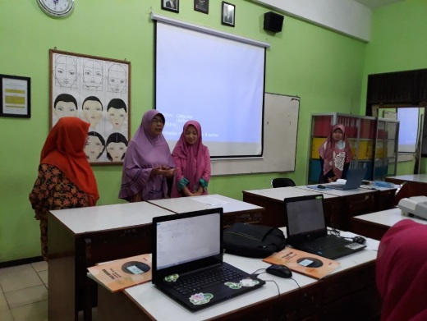
Gambar 1. Tim Dari UM Sedang Memberikan Penjelasan Kepada Guru SMK tata busana Se-Malang Raya Terkait Pelatihan CAD

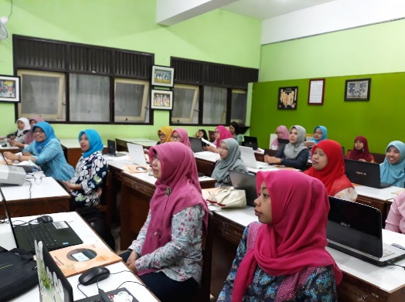
Gambar 2. Peserta Pelatihan Sedang Memperhatikan Penjelasan Instruktur

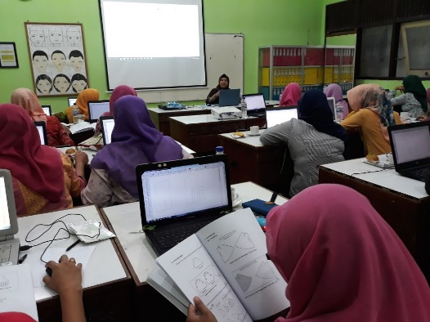
Gambar 3. Peserta Pelatihan Sedang Membuat Pola Busana Dengan CAD pattern system

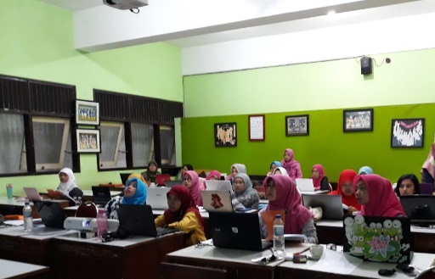
Gambar 4. Peserta Pelatihan Antusias Memperhatikan Cara Menggunakan CAD pattern system

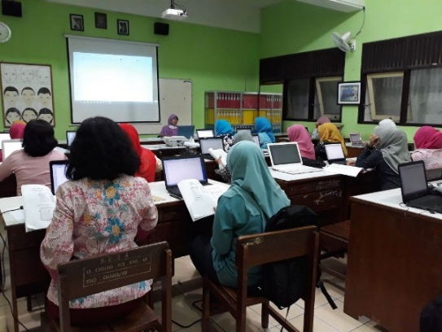
Gambar 5. Instruktur Menjelaskan dan Mendemonstrasikan Cara Pembuatan Pola dengan CAD, Diikuti Peserta Pelatihan
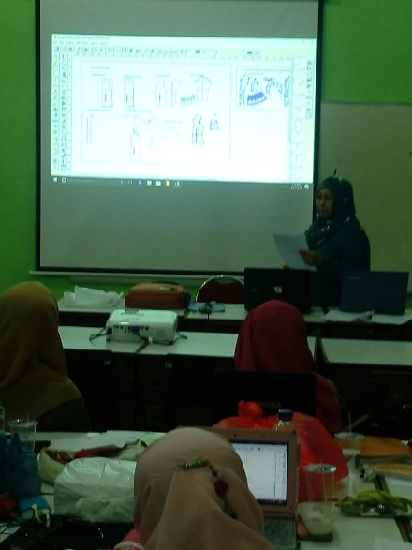
Gambar 6. Salah Seorang Peserta Pelatihan Sedang Presentasi Hasil Pembuatan Pola Busana Menggunakan CAD Patttern System
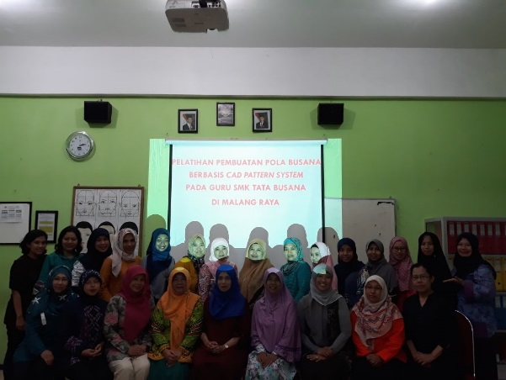
Gambar 7. Tim Pengabdian Dari UM bersama Peserta Pelatihan CAD pattern system

4. KESIMPULAN

Dari kegiatan pengabdian pada masyarakat ini dapat disimpulkan bahwa:
a. Meningkatnya pengetahuan dan pemahaman peserta pelatihan mengenai pembuatan pola menggunakan CAD pattern system.
b. Keterampilan masyarakat pembuatan pola menggunakan CAD pattern system meningkat.

5. SARAN
Mengingat besarnya manfaat kegiatan pengabdian pada masyarakat, selanjutnya perlu pelatihan serupa pada masyarakat yang berbeda, wilayah yang berbeda, agar peningkatan kompetensi pembuatan pola busana menggunakan CAD pattern system dapat menjangkau sasaran lebih luas.

UCAPAN TERIMAKASIH
Penulis mengucapkan terima kasih kepada Fakultas Teknik, LP2M UM yang telah memberi dukungan moral dan dana terhadap program pengabdian masyarakat ini ini. Terimakasih juga disampaikan kepada guru SMK tata busana di Malang Raya, atas partisipasi dan keramah-tamahannya dalam menerima tim pengabdian ini.

DAFTAR PUSTAKA

Damarjati,Taufiq. 2016. Konsep Pembelajaran di Sekolah Menengah Kejuruan. https://psmk.kemdikbud.go.id/konten/1869/konsep-pembelajaran-disekolah-menengah-kejuruan. (Online). Diakses 11 Desember 2017.

Fitrihana, Noor. 2009. Types Of Technologies Used In The Garment Industry. (Online). https://batikyogya.wordpress.com/category/teknologi-busana/. Diakses 13 Desember 2017.

Fitrihana, Noor. 9 Desember 2017. Komunikasi personal.

https://lowongan.trovit.co.id/marker-garment-jobs. Lowongan Pekerjaan Marker Garment. (Online). Diakses 11 Desember 2017.

https://www.urbanhire.com/jobs/?q=pattern%20maker&sort=date. 11 Lowongan Kerja Pattern Maker. (Online). Diakses 11 Desember 2017.

Lembaga Penelitian dan Pengabdian Kepada Masyarakat Universitas Negeri Malang. Oktober 2016. Renstra Pengabdian Tahun 2016-2020 Universitas Negeri Malang.

Suryadi, Nathanael. Oktober 2017. Komunikasi personal.

Undang-Undang Nomor 20 Tahun 2003 Pasal 15, Tentang Sistem Pendidikan Nasional.

